深圳、成都、拉萨、布达拉宫、羊卓雍湖、后藏红河谷日喀则6日四飞
————前后藏人文景观和自然风光的经典汇集
D1:深圳-成都(重庆) 宿：成都
当天于深圳宝安国际机场集合，乘航班飞行两小时抵达成都双流机场（重庆江北国际机场），抵达后由导游接往市区入住酒店休息，行车时间大约半小时，晚餐自理。

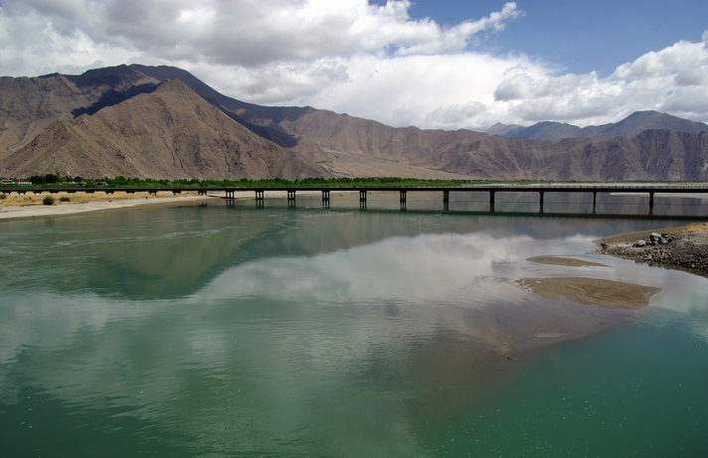
D2：成都(重庆)-拉萨（海拔3658米） 宿：拉萨
乘早班机飞往拉萨，在机场由导游献哈达欢迎客人到来，在海拔3570米的世界最高国际民用机场出发，途中您将经过世界最高河流---雅路藏布江和拉萨河，壮阔与柔美相得益彰，一个完全不同于内地的美景将逐淅展现在您的眼前，纯净的天空，湛蓝的江水，飘扬的经幡，散落的藏式村寨，高原风光即刻让你沉醉于雪域风情之中。抵拉萨后作高原气候适应性休息。
【含：早餐】
交通：机场-市内70KM，行程1小时；火车站-市内15KM,行程20分钟；柏油路面，路况好。
其它：到高原旅游，请仔细阅读我们的注意事项。
温馨提示：当日不要做任何剧烈运动，当晚不要洗澡，以防感冒。不要饮酒。多饮水及吃水果，勿暴食多休息。请自备西洋参含片或红景天、高原安等保健药品，以缓解高原反应。听从我社工作人员及导游的安排，尽量不要出外活动，保持平常心态和充分的休息是预防高原反应的最佳办法。今天的休息好否对后续行程的游览参观极为重要。

D3：布达拉宫-大昭寺-八角街 宿：拉萨
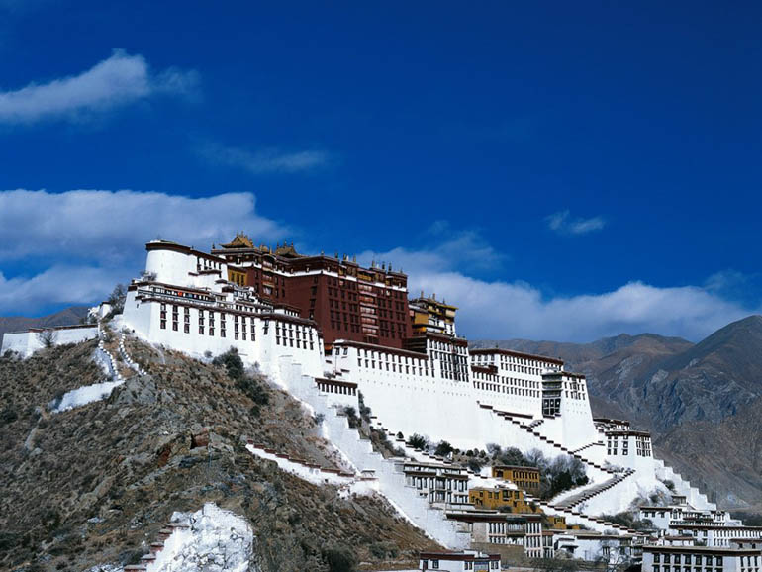
早上7点起床,7:30分用早餐,8点出发前往游览世界上最高的宫殿——布达拉宫（游览时间1小时，具体参观和游览时间以布达拉宫管委会规定时间为准）。随着历史的变迁，布达拉宫成为历代达赖喇嘛的驻锡地和政教权利中心，以其极高的历史价值和旷世宝藏闻名于世。下午游览位于拉萨古城中心、藏传佛教信徒以及全世界佛教徒心中的圣地—大昭寺（游览时间50分钟），近距离体验信徒们五体投地的虔诚，体验独特的藏族宗教风俗。随后跟随人潮汹涌的当地信徒一道步入八角街手工艺品市场自由购物（游览时间60分钟）。晚上若有兴趣可自费观看藏式歌舞表演及品尝藏式风味餐【费用218元/人自理 观看时间120分钟】， 感受旧时贵族宫廷式生活。然后可自由活动到布达拉宫音乐广场观看炫丽的布宫夜景，自行返回酒店休息。
【含：早、中、晚餐】
交通：全天市内城市交通，拉萨城区面积不大，车辆不多，基本没堵车现象。
本日购物：天珠工艺（天珠、蜜蜡、松石是西藏最为神奇的佛教饰品，是佛教信徒修行礼佛的法物，圣而稀少）
推荐自费：藏族歌舞晚会（整场歌舞秀精彩纷呈，是了解与欣赏藏族传统歌舞艺术的最佳窗口。容中尔甲西藏风218元/人，约120分钟）

D4：拉萨-羊卓雍湖-江孜-日喀则 宿：日喀则
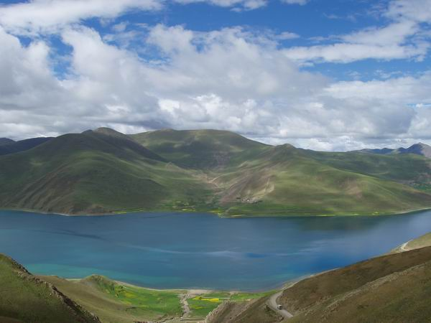
早上7点起床,7:30分用早餐,8点出发从拉萨起程前往西藏三大圣湖之一－羊卓雍错（游览时间大约1小时，行车2.5小时，110公里） ，是电影《红河谷》实景拍摄地，翻越海拔4600米的冈巴拉山，远眺冈巴拉雷达站，它和阿里的玛旁雍错、纳木措并称为西藏三大圣湖。藏语意"天鹅池"，海拔4441米，是西藏最大的淡水湖。湖内分布着十几个小岛，湖滨水草丰茂，是西藏著名的牧场之一。羊卓雍湖还是西藏最大的水鸟栖息地，每到夏季，无数天鹅、沙鸥等水鸟常在湖面嬉戏。湖水碧蓝清澈，湖光山色，景色如画，人们形容她为「天上的仙境，人间的羊卓」。当您抵达湖边时，看蓝天连接着这片蓝湖，那么宁静、辽阔、圣洁、壮丽…，令人屏息难忘，一路倘佯大自然最洁净的怀抱，拜访藏族聚落与瞭望满山牦牛奔驰，然后驱车约1个半小时左右至卡惹拉冰川，冰川前沿与公路近在咫尺，让您可以近距离观赏千年的冰川美景；前行约70多公里至英雄城---江孜，是一座具有600多年历史的古城，是前藏通往后藏的交通要塞，也是重要的贸易流通集散地。远眺宗山古堡和集三大派为一寺的有十万佛塔之誉的白居寺（自费门票40元/人），藏语为“班廓曲德”，意为“吉祥轮胜乐大寺”。此寺包容了“萨迦、夏鲁、嘎举、宁玛”四种教派，使这里的宗教艺术风格多样。然后再驱车90公里至西藏的第二大城市－日喀则。
【含：早、中、晚餐】
交通：全程360公里，柏油路面，路况好。
参观时间：羊卓雍措参观时间1小时左右，不过行程中还要沿羊湖有40分钟左右的车程。
推荐自费：帕拉庄园（70元/人含门票车费导服 帕拉全称帕觉拉康，属贵族庄园。是目前西藏保存最完好的奴隶主庄园，位居十二大庄园之列。它是旧西藏贵族和农奴两种不同生活的真实写照，是旧西藏的缩影。）
温馨提示：全天以户外观光为主。后藏的餐厅及住宿条件差于拉萨，请做好心理准备。身体已适应高原气候，途径高海拔山口，山口气温较低，坐车时间长，较为辛苦，但路况很好全程柏油路面。途中餐厅条件较差，请备厚外套、晕车药品及佐食。准备好相机、摄像机，充足电池，导游会安排在途中风景绝好处停车拍照，以尽收今日绝美风景，但注意安全。同时导游会有大量时间在路途中为您全方位的介绍西藏的人文地理，风土人情，藏传佛教的精髓。您的旅途正渐入佳境。

D5：日喀则-扎什伦布寺-拉萨 宿：拉萨
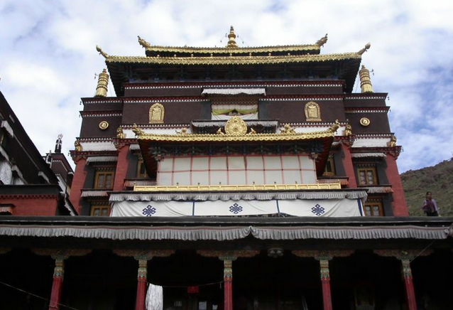
早上7点起床,7:30分用早餐,8点出发前往游览日喀则地区最大的寺庙-扎什伦布寺，此寺与拉萨的哲蚌寺、色拉寺、甘丹寺，青海的塔尔寺，和甘肃南部的拉卜楞寺并列为黄教的六大寺。始建于公元1447年9月。我们将参观十世班禅灵塔殿（这座灵塔内存放着圆寂于1989年的十世班禅大师的遗体）、世界上最大的强巴佛铜像、十世班禅灵塔殿前面的汉佛堂、可容僧侣3800人的措钦大殿、以及由一世达赖根敦珠巴创建于1468年、至今已有500多年历史的晒佛台。瞻仰十世班禅大师灵塔后驱车沿世界海拔最高的雅鲁藏布江峡谷返回拉萨，途中远眺藏族独特的民俗奇观天葬台，欣赏峡谷海洋地质地貌、河滩沙丘、俊秀雪峰等风景，抵达拉萨入住酒店休息。
【含：早、中、晚餐】
交通：全程280公里，柏油路面，路况好。
其它：日喀则地区也称后藏，有着厚重的历史和绝美的风景，值得好好体验。
参观时间：扎什伦布寺景区参观1小时。
本日购物：
藏 药（40分钟，藏药神奇的疗效早已蜚声海内外，千年的配方、独特的炼制工艺、古老的传说让人们慕名而来，适合自己、家人、朋友对症服用，有特效）

D6:拉萨-成都(重庆)-深圳
早餐后出发前往拉萨机场（70KM，约1.5小时）,乘航班抵达双流机场（重庆江北国际机场）后转乘航班返回深圳，结束愉快旅程！
【含：早餐】

接待标准：
1、交通：行程内含深圳-成都(重庆)-拉萨往返机票及机场建设税。不含深圳市区至机场接送机，全程正规旅游车接送。用车大小根据本团人数来安排；
2、全程住宿标准均为三星标准酒店。用房为标准双人间。如单男单女入住，则按加床或付房差处理。入住后，如遇房间有任何问题，请第一时间联系导游，以方便协商解决；
3、全程4早6正，八菜一汤，十人一桌；如遇人数有增减，请按导游安排。其中从拉萨至纳木错段、日喀则段因路上条件限制。可能会安排盒饭或较简陋的餐厅用餐（备注：因西藏当地条件和设施所限，有些地方条件比较差，请您抱着谅解和体验的心态去体会高原地区独有的风俗民情），当地风味主要以清淡的川菜为主（成都中转不含晚餐、因路程遥远，不可预计因素较多，本社可根据实际情况安排1-2次路餐）
4、含景点首道大门票的费用。包含景点为：布达拉宫、大昭寺、羊卓雍湖、扎什伦布寺。按国家有关规定：因客人原因旅游期间没有参加活动或没有用餐、或客人提前离藏，所有费用概不退还，视为自动放弃，费用不退，产生一切后果由客人自负，旅行社不承担责任。
5、全程优秀中文导游服务；

报价不含：
1、行程中列明或行程以外的自费项目、酒店内酒水、洗衣等私人费用；
2、旅游意外险、航空意外保险；
3、自费项目推荐及参考价格：
提示：自费项目根据自愿参加的原则，敬请自愿参与者签字配合，以下属建议性自费项目，决不强迫，敬请监督。
羊八井温泉 | ￥128元/人
西藏风歌舞表演 | ￥218元/人
白居寺 | ￥40元/人
烤全羊餐 | 1500元/桌、最佳为十人一桌
4、小童收费说明：12周岁以下小童只含往返机票、车费、半价火车铺位、半价门票及半价餐费；不占床位、产生费用自理。

特别提醒：
- 参观布达拉宫需要身份证件，小孩带户口本。
- 患有高血压、心脏病、哮喘病等不适宜高原旅游的客人请勿入藏，请遵医嘱！外交官和外国记者请不要参团。
3、增加景点必须经团队多数客人签字认可（不愿参加的客人可根据情况在景区大门等候或在酒店自由活动），并由旅行社同意后方可成行，导游无权私自增加。
4、由于布宫门票紧张，所以我们保留根据布宫门票时间而调整行程先后顺序的权利。
5、声明：因不可抗力因素造成团队行程更改、延误、滞留或提前结束时，旅行社可根据当时的情况全权处理，如发生费用加减，按未发生费用退还游客，超支费用由游客承担的办法处理。旅行社在旅途中有权根据实际情况对行程先后顺序作调整，但不影响原定的接待标准及游览景点。
6、行程中两个指定购物店：每个购物点停留时间为1小时左右），具体由我社导游灵活安排。
7、行程中各景点游览先后顺序以当地导游安排为准，但景点不会减少；
8、按照西藏旅游局规定，台湾同胞及外籍游客入住酒店费用和游江费用跟内宾存在一定差价，若有以上客人出现，差价现补。
9、团队行程结束时，请客人务必如实签写《团队质量跟踪表》，如不签或签了“满意”而又回到深圳再投诉，请恕我社概不承担责任。

入藏旅游注意事项：
1、高原及高原反应并不可怕，用良好的心态去战胜对高原的恐惧，这是预防高原反应的最好良药。高原反应就象晕车一样，与体质好坏无关，人生能有几次来到雪域高原？又有几人能感受到高原反应？高原反应，也是来西藏旅游的一种体验，要在战略上藐视它。
2、关于抗高原反应药物，来高原前，服用红景天口服液什么的或许可以减少压力；若反应较大，到达高原头两天适当服用高原安、丹参滴丸、吸氧、输液等都会有效的缓解高山反应和心脏压力。
3、动作慢一点，别太急，少食、多喝水，这是到高原头两天你应该做的，因为动作太快吃得太多都会消耗氧气。
4、刚到高源并不是一定不能洗澡，关键是要注意不要感冒，虽然我们认为在高原感冒了也并不象传说中那么可怕，但感冒了难受的总是自己，高原的温差很大你还没有把握好，容易受凉。所以建议过一两天再说。
5、西藏较为干燥，常涂润唇膏避免嘴唇干裂，晚上睡觉时在床头放杯水可以使房间湿润一点。
6、西藏日照较强，防晒护肤品可以多带点，为了旅途相对舒适，请携带帽子和太阳镜。
7、带上厚一点的外套，到各旅游目的地基本都要经过海拨5000米左右的高原美景，你不能只呆在车上看别人玩吧。
8、严重高血压和心脏病患者请不要入藏，这是医生的忠告。
9、外交官和外国记者请勿入藏。
10、尊重藏族风俗，搞好民族团结，为建设和谐西藏尽自己的一份力！
民俗禁忌小贴士：
1、 献哈达：献哈达是藏族最普遍的一种礼节，是对人表示欢迎、诚心、忠诚的意思。
2、 敬酒茶：敬客人酒时，客人须用无名指沾酒对空弹三下，然后啜三口，每喝一口主人都要斟酒，最后再喝干，称为“三口一杯”，是藏族最正规的饮酒礼节，经过“三口一杯后”，才可以随意喝酒。喝茶则是日常的礼节，客人进屋坐定，主妇或子女会来倒酥油茶，但是客人不必自行端茶，待主人捧到你面前时才能接过来喝。这样才算的懂礼貌。
3、 藏民伸舌头，是表示尊敬或不好意思而非嘲笑，合十则是一种礼节。
4、 和藏民打招呼时一般要在其名字后面加一个“啦”字以示尊称，走路时不抢在他人前面，相遇必先礼让。其次在饮食方面，还有喝不作响，爵不出声，食不满口等规矩。
5、 进入藏民的帐篷、居室，不能用脚踩门槛，也不可以在他人面前吐痰。
6、 未经同意不能随意进入寺庙的佛殿、在一些偏远的寺庙尤其重要啊。入庙后不可吸烟。庙内东西观看无妨，但不可乱摸及用手指指点点，不经允许不能拍照。有些地方还不可以逆时针方向行进，有些密宗殿是不准女人进入的，在西藏不尊重经典、喇嘛、寺庙会受到指责。路过寺庙、旗杆、玛尼堆、佛塔、都要顺时针绕一圈。
7、藏族人绝对禁吃驴，马肉和狗肉，有些地区也不吃鱼肉。
8、禁忌在别人跟前或后背吐唾沫、拍手掌、放屁 。
9、不得跨越法器，火盆。
10、经筒，经轮不得逆转。
11、忌讳别人用手触摸头顶。
12、记住藏民族大多善良友好，再次感谢您为和谐西藏建设作贡献。

